Acords menors

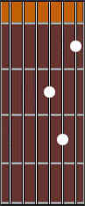
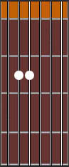
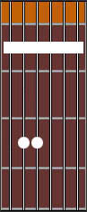
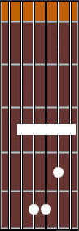
Do menor Re menor Mi menor Fa menor

Sol menor La menor Si menor

